Como mantener un backup de sus cuentas de correo empleando Gmail
Acciones en el cpanel de su hosting
Deberá redireccionar su cuenta de correo del tipo sucuenta@dominio.com a una cuenta de correo previamente creada en gmail. El procedimiento es el siguiente:
- Ingrese al cpanel de forma corriente
- Click en Redirección
- Indique la cuenta que va a ser redireccionada y la dirección de la cuenta de gmail
- 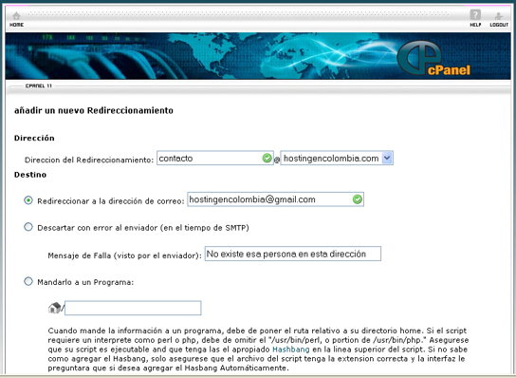
- Click en el botón añadir redirección
Acciones en Gmail
Abra normalmente su cuenta de gmail y realice los siguientes pasos:
- Click en configuración (arriba la derecha)
- Click en cuentas
- En la sección “Recibir mensajes de otras cuentas” click en Añadir otra cuenta de correo
- 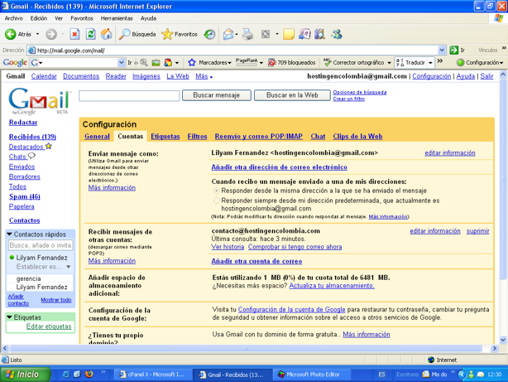
- Contestar los cuadros de dialogo siguiendo estos parámetros:
  - Dirección de correo= sucuenta@dominio.com Ejemplo: gerencia@casadebanquetes.com
  - Usuario= sucuenta@dominio.com Ejemplo: gerencia@casadebanquetes.com
  - Contraseña: la que usa para visitar su correo
  - Servidor y puerto dejarlos como están.
  - Dejar una copia del mensaje recuperado en el servidor: Marque esta opción si desea tener los mensajes tanto en el servidor (su hosting) como en gmail,(recomendado para que usted ensaye el servicio) tiene de conveniente que tendrá la información duplicada. La desventaja estriba en que rápidamente se llenará el espacio del servidor. No marque esta opción si desean que la bandeja de entrada en su servidor (hosting que ha contratado con nosotros) permanezca vacía y todos los mensajes lleguen directamente a gmail.
  - Finalmente click en añadir cuenta
  - Luego hará una par de preguntas más de configuración
  - Terminará con una verificación a través de un código
- Realizar las pruebas pertinentes para verificar la confiabilidad del procedimiento

Nota 1: Puede agregar un máximo de cinco cuentas del tipo sucuenta@dominio.com por cuenta de gmail.
Nota 2: Gmail ofrece la posibilidad de contestar los correos desde gmail pero usando la dirección tipo sucuenta@dominio.com

Recuerde: La responsabilidad de los backups tanto de los archivos en su hosting como de sus cuentas de correo es entera y totalmente suya.

Le invitamos a explorar esta posibilidad y mantener SIEMPRE una copia de sus correos en gmail, para poder enfrentar exitosamente una eventualidad con las cuentas de correo establecidas en el servidor.

